《高校实验室安全基础》课程学习及考核操作手册
一、学习工具
网页端：http://sju.benke.chaoxing.com或手机下载APP“学习通”。
二、登录（以下操作以网页端为例）
输入网址：http://sju.benke.chaoxing.com进行登录。
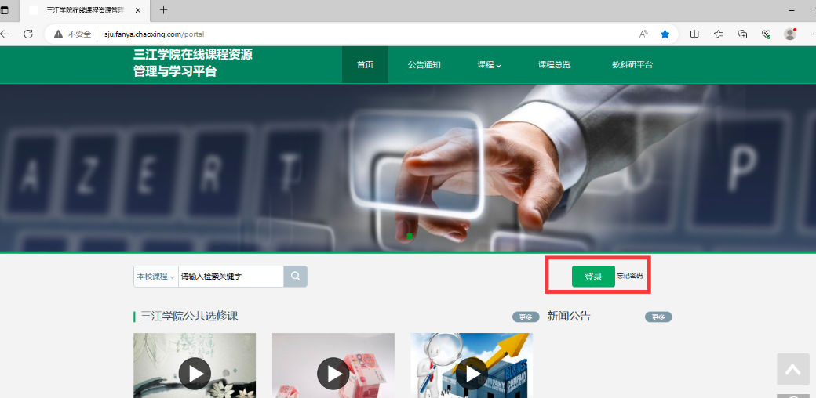

用户名：学号或工号。
密码：第一次参加超星平台课程学习的师生：s654321s（请登录后修改密码）。

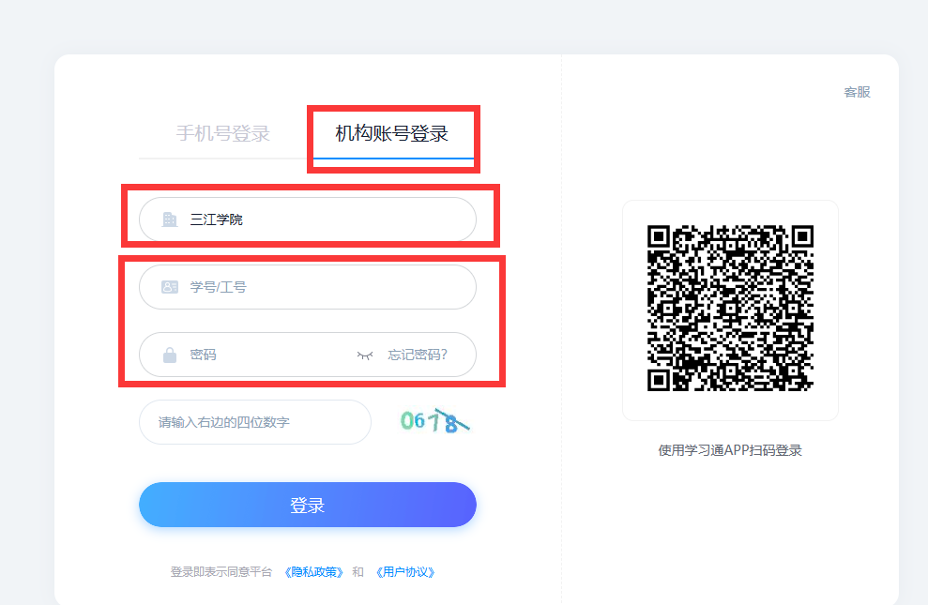

三、课程学习
选择“课程”->“我学的课”->“高校实验室安全基础”。
学习时间：2023年9月25日至2023年10月25日，逾期网络自动关闭，师生自主安排学习时间与进度。
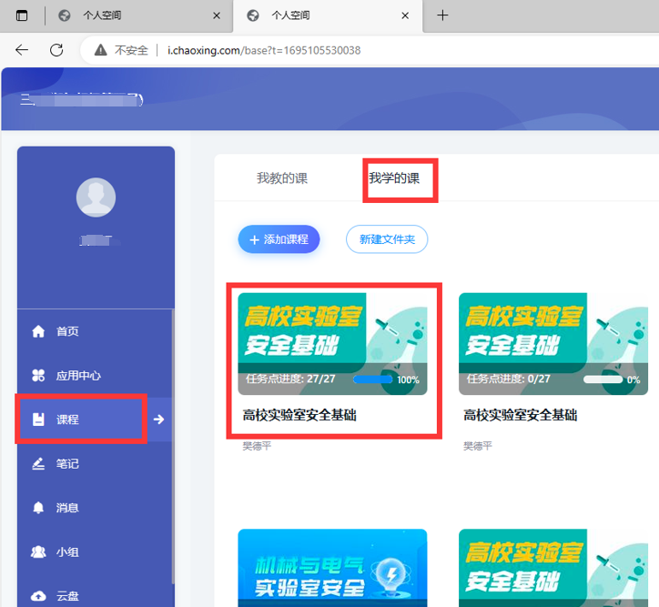

选择“章节”，点击相应章节任务点进行学习。
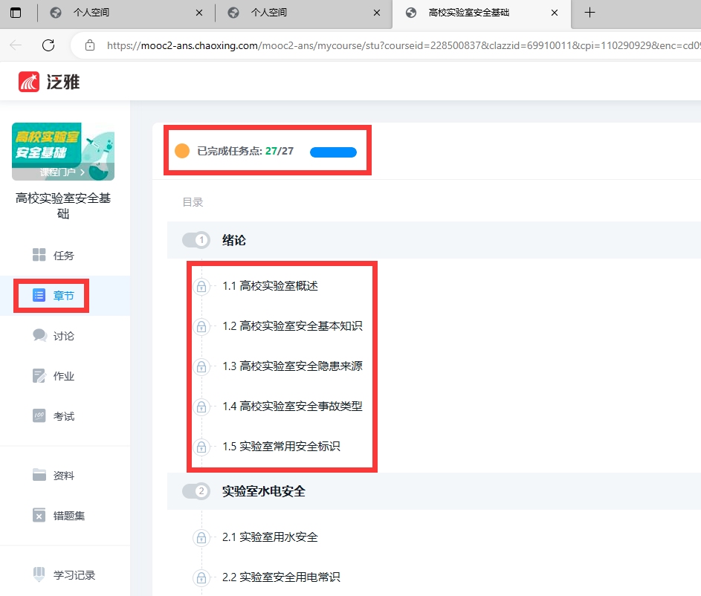

四、在线考试
在上述学习时间段内，完成所有任务点的学习后，进入网上在线考试环节完成限时考试，最多有10次考试机会。
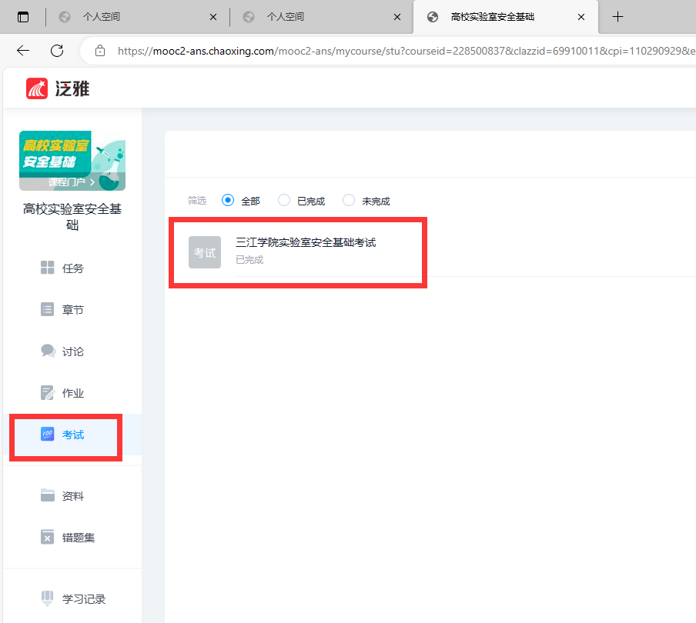

五、成绩与证书管理
课程综合成绩由学习任务点（40%）和在线考试（60%）两部分组成。点击“学习记录”可查看个人综合成绩。综合成绩90分及以上为合格，获得“三江学院实验室准入合格证书”。
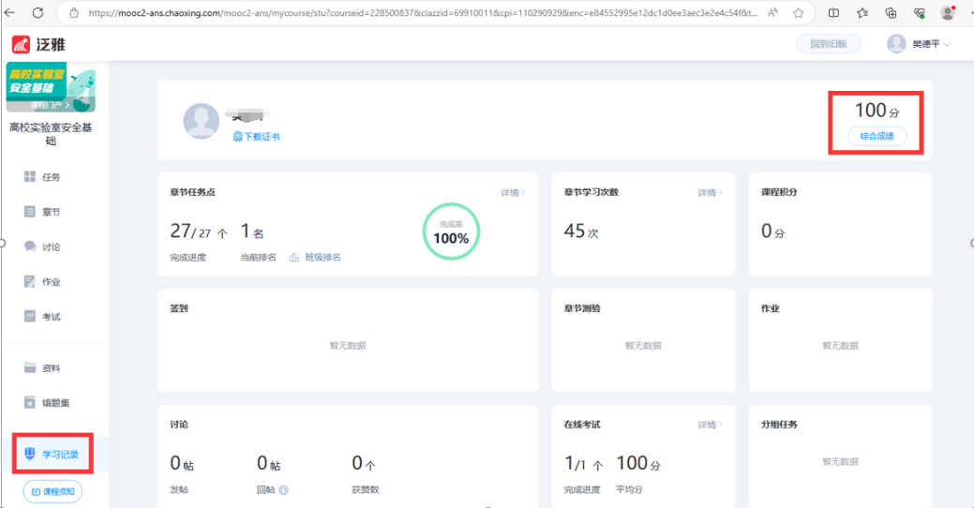

合格证书可在“学习记录”中下载。
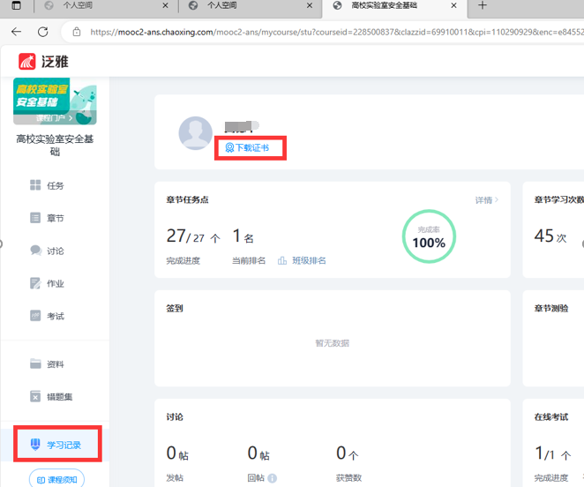

六、操作咨询
1.课程问题
联系人：樊老师，电话：025-52354921（或由班长通过“三江学院网络课程学生管理员群（QQ群：164497168）”反馈给教务处）
2.学习平台问题
超星课程平台联系人：张老师、武老师，联系电话：52354973。

